* 1. **库存管理人员主界面**
     1. 导航设计

针对库存管理人员选择工作内容任务，可以设计下列独立界面或组件

选择工作内容：进行选择工作内容的主要内容独立界面

注销账户：独立组件

此部分内容结构如下：

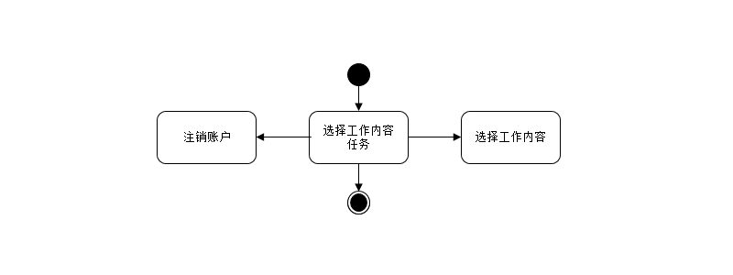

* + 1. 界面设计与原型化

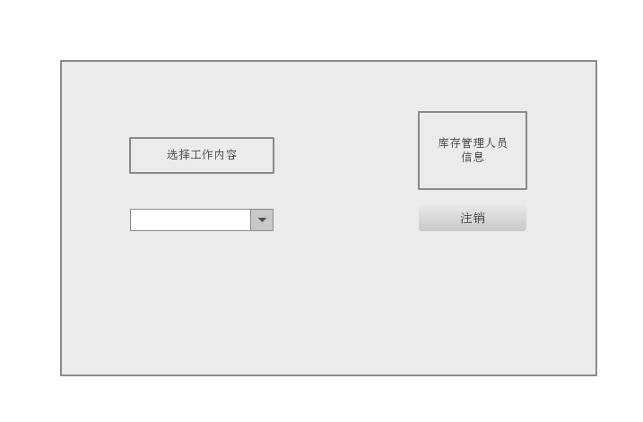

库存管理人员主界面设计

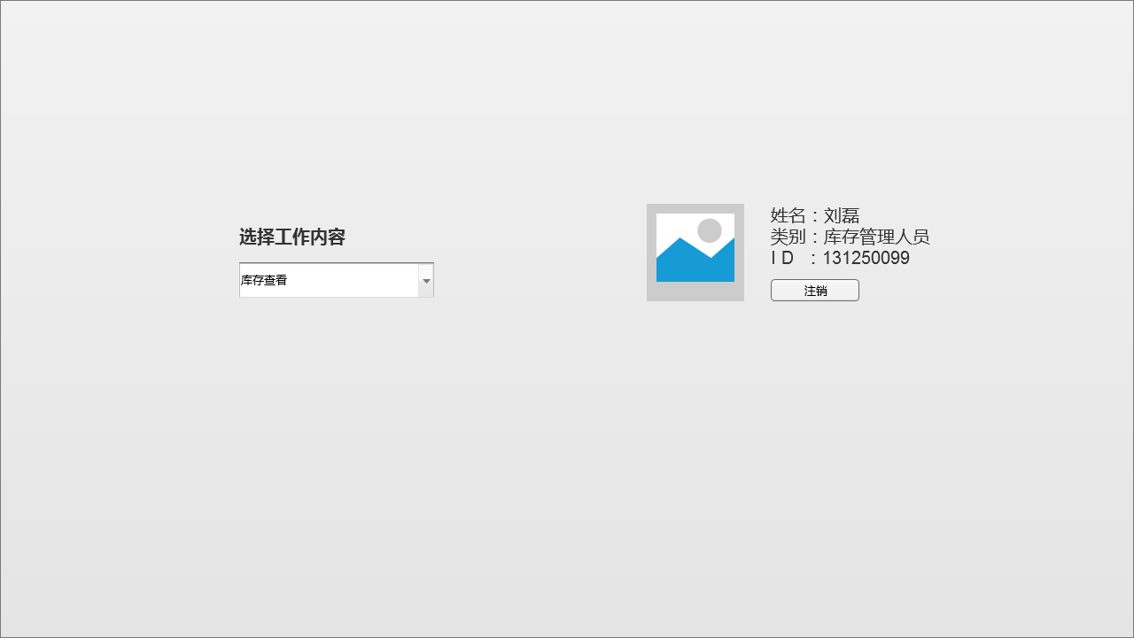

库存管理人员原型化主页面